HRVATSKA AKADEMIJA ZNANOSTI I UMJETNOSTI ORGANIZIRALA MINISIMPOZIJ ZNANOST U HRVATSKOJ

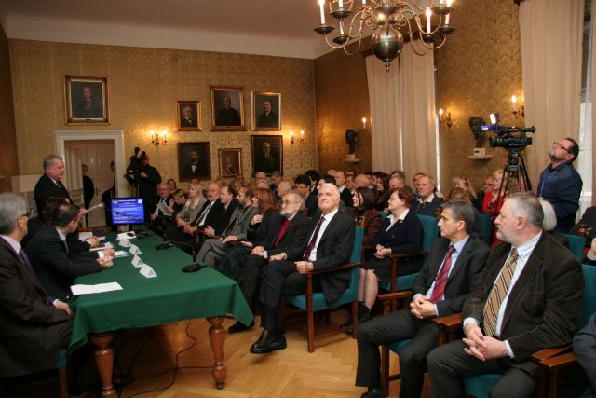

Zagreb, 5. veljače – Hrvatska akademija znanosti i umjetnosti organizirala je u četvrtak 5. veljače minisimpozij Znanost u Hrvatskoj na kojem se govorilo o aktualnim problemima s kojima se suočava hrvatski znanstveni sustav te odnosu politike i znanosti. Kako je u uvodnom govoru istaknuo predsjednik HAZU akademik Zvonko Kusić, Hrvatska je u posljednjih dvadesetak godina Hrvatska proživjela dramatične događaje – rat, promjenu jednog sustava u drugi, krizu, globalizaciju i ulazak u EU, zbog čega su nesnalaženja u znanosti i obrazovanju prirodna i logična. Prema njegovim riječima, zdravstvo je najbolje organiziran sustav u Hrvatskoj jer je odolijevalo svim reformama, dok je obrazovni sustav također bio dobar, ali tu sad dolazi do promjena. Podsjetio je da je Hrvatski sabor lani prihvatio Strategiju znanosti i obrazovanja te da je zbog prilagodbe zapadnim standardima osnovana i Zaklada za znanost te Nacionalno vijeće. Također, došlo je i do promjena na sveučilištu te do ulaska tržišta na sveučilište, zbog čega se otvorilo pitanje kako spriječiti „primitivno poduzetništvo“ na visokoškolskim ustanovama.
„Ono što je loše je to da ni jednom programu ili strategiji nema kontinuiteta jer se programi promjenom ministara mijenjaju čak i tijekom jednoga mandata. Ulaganje u znanost i obrazovanje je dugoročni proces, a vlade koje djeluju trenutno ne vide korist od toga. Također, zanemaruju se društvene i humanističke znanosti", rekao je akademik Kusić. Kao dvojbu u znanstvenoj zajednici naveo je pitanje izgradnje elitne znanosti na svjetskoj razini ili ulaganje u širu bazu znanosti, a upozorio je i da je nacionalna znanost potisnuta i stavljena u drugi plan. „Ulaganje u nacionalnu znanost je jako važno jer u nju ulažu i druge države, koje su od nas znatno bogatije i razvijenije", rekao je akademik Kusić koji je kao pozitivan pomak naveo činjenicu da se znanost udaljila od politike. „Briga za znanost i obrazovanje je od nacionalnog značenja i to mora biti izvan politike“, zaključio je akademik Kusić.
Minisimpozij je vodio akademik Vladimir Bermanec koji smatra da je položaj znanosti drukčiji od općega stava koji se želi nametnuti društvu. „Uz ovakva ulaganja ne možemo očekivati velik broj vrhunskih znanstvenika. Društvo mora shvatiti koji su mu prioriteti“, kazao je akademik Bermanec, dodavši da su hrvatski znanstveni rezultati i više nego dobri. Podsjetio je pritom na niz znanstvenih uspjeha Hrvata u inozemstvu koji su završili hrvatske fakultete i slušali predavanja hrvatskih profesora. Predsjednik Nacionalnoga vijeća za znanost, visoko obrazovanje i tehnološki razvoj prof. dr. sc. Ivo Družić smatra da su uzroci i težina sadašnjega stanja znatno kompleksniji nego što to izgleda i da stoga na problem treba gledati integralno. Ocijenio je da je odgovornost za pronalaženje rješenja na znanstvenoj struci i dodao da su inovativna istraživanja razdjelnica mogućih rješenja oko nesigurne budućnosti. Prema njegovom mišljenju, 1980. godina bila je početak stagnacije u Hrvatskoj koja traje do danas, a kao rješenje naveo je temeljit redizajn politike. „Uzroci neuspjeha su glavni strukturni problemi i endemski visoka nezaposlenost. Realni deficit između pokrivenosti uvoza i izvoza stvara taj problem, a Hrvatska bi, ako dostigne europski prosjek, uz zapošljavanje svojih 300 tisuća nezaposlenih trebala još 300 tisuća radnika“, rekao je Družić, dodavši da u Hrvatskoj nisu problem strane investicije jer je u Hrvatsku, kako je istaknuo, ušlo oko 33 milijarde dolara što nas stavlja u sam vrh tranzicijskih zemalja po stranom ulaganju.
„Kad je u pitanju znanost, u Hrvatskoj kao da smo suočeni s mentalnim zidom“, dodao je Družić, koji je istaknuo da u Hrvatskoj školstvo nije preskupo kako se govori. „Šesnaest godina obrazovanja u Hrvatskoj, od prvog razreda osnovne škole do četvrte godine studija, stoji 350 tisuća kuna po učeniku, odnosno studentu, što je samo jedna godina studija na Princetonu“, zaključio je Družić.
Odgovarajući na upit kako nas vidi svijet, predsjednik Vijeća područja prirodoslovlja Sveučilišta u Zagrebu prof. dr. sc. Marijan Herak ocijenio je da nas vidi kroz javno dostupne podatke. Upozorio je da se u medijima loše govori o hrvatskoj znanosti, no za pravo stanje potrebno je imati brojke bez krivih interpretacija, dok su podaci u medijima daleko od znanosti. O položaju hrvatske tehnologije i tehnologije u svijetu govorio je bivši državni tajnik u Ministarstva znanosti i predsjednik Udruge za slobodu rada u znanosti i visokom obrazovanju prof. dr. sc. Dražen Vikić Topić, a o znanosti na Sveučilištu u Zagrebu govorio je rektor prof. dr. sc. Damir Boras. On je istaknuo da je pogoršavanje ranga Sveučilišta u Zagrebu povezano s prestankom financiranja projekata Ministartsva znanosti, tako da je u 2013. na Sveučilištu odobreno samo 50 posto traženih sredstava, a za njihovo trošenje bili su prekratki rokovi. Problem je i sve veća prosječna starost istraživača, usporavanje napredovanja u viša znanstveno-nastavna zvanja, obustava zapošljavanja novih znanstvenih novaka i docenata te odlazak znanstvenih novaka sa sveučilišta nakon što doktoriraju. Među mogućim rješenjima naveo je da treba povećati trajanje projekata koji se financiraju iz programskih ugovora na barem 2 godine, uvesti interne kriterije za napredovanje i poticati što veću produktivnost doktoranada, asistenata i znanstvenih novaka u publiciranju.

Marijan Lipovac
Ured za odnose s javnošću i medije HAZU

